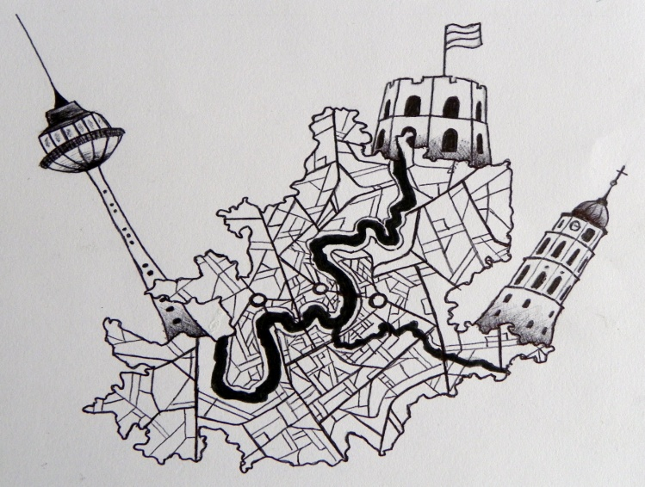
Konferencija ,,Vilnius ir vilniečiai”
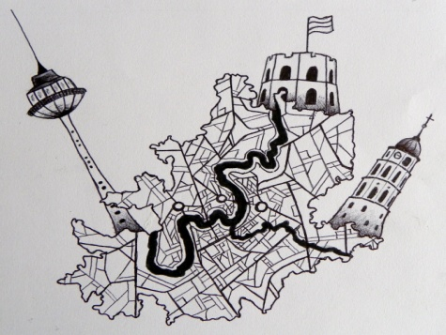
Balandžio 11 d. mūsų gimnazijoje vyko konferencija „Vilnius ir vilniečiai“. I klasių gimnazistai išklausė ir įvertino 20 pranešimų. Šių pranešimų autoriai - II klasių mokiniai, kurių projektinius darbus projektinių darbų vertinimo komisijos pripažino geriausiais.
Viešnios iš Žemynos gimnazijos K. Žvinytė ir M. Žižiūnaitė supažindino konferencijos dalyvius su projekto „Atverkime sau Vilnių“ rezultatais. Susidomėję gimnazistai išklausė IV klasių mokinių Mykolo Udrio ir Mindaugo Šimkaus pranešimų, kurie ką tik tapo Nacionalinio mokslininko konkurso laureatais
Kelios konferencijos akimirkos:
